PingFin Workshop | April 2026
VERSLAG NETWERKTEAM
Netwerk · Docker · Deployment · Integratie

Teamleden: | Ahmad Wehbe (r1050257)
 | Adam Bouchikhi (r1048050)
 | Zakaria Khanfous (r1047550)
 | Larissa Mbonazo Lusakueno (r1029256)
Academiejaar: | 2025 – 2026
Periode: | 27 – 30 april 2026

1. Inleiding

1.1 Beschrijving van het project
Dit project wordt uitgevoerd in het kader van de vierdaagse vak “international week” "PingFin", waarin een vereenvoudigd SEPA-betalingssysteem wordt gesimuleerd. Het onderliggende probleem dat binnen ons team wordt aangepakt, is de noodzaak voor een stabiele, veilige en centrale omgeving waarin verschillende bank-applicaties met elkaar kunnen communiceren via een clearing bank. Zonder een goed geconfigureerd netwerk en serverbeheer kunnen de transacties tussen de deelnemende teams niet plaatsvinden.

2. Netwerk- en systeemarchitectuur

2.1 Overzicht van de netwerkopstelling
Om het PingFin-project technisch mogelijk te maken, hebben wij als netwerkteam een aantal essentiële functies vastgesteld waaraan ons systeem moet voldoen. Ten eerste realiseren we de fysieke basis door een lokaal bekabeld netwerk op te zetten met switches en kabels, zodat alle apparaten van de verschillende teams vlekkeloos met elkaar kunnen communiceren. Ten tweede installeren en configureren we de server om alle bankapplicaties te hosten. We zorgen ervoor dat elke applicatie voor andere teams bereikbaar is via een specifiek IP-adres en poort.

2.2 Architectuurdiagram
Onderstaand diagram in Cisco Packet Tracer toont de logische opstelling van het netwerk en de communicatiestromen.

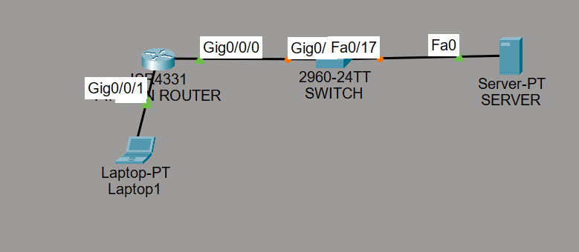

Hieronder staat de definitieve netwerkdiagram:

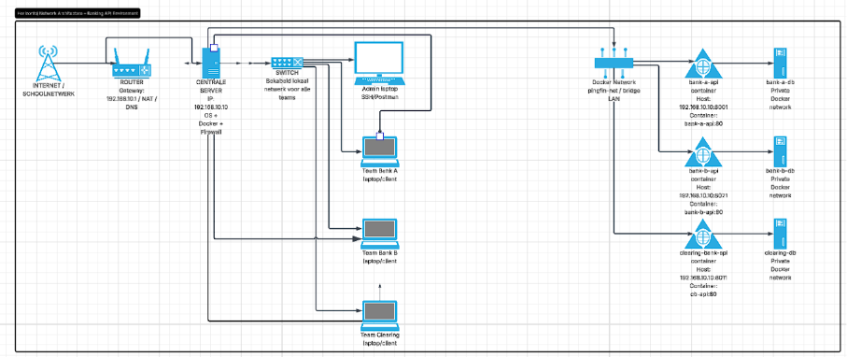

2.3 Beschrijving van de Docker setup
We hebben een architectuur opgezet in Docker met verschillende containers die op één gedeelde netwerk draaien. Elke bank bestaat uit:

• API (Node.js)
• Database (MySQL)
• GUI

Elke bank krijgt een eigen docker-compose.yml en vaste poorten.

We hebben de volgende elementen geïmplementeerd:
• Dockerfiles voor elke service (Node.js apps)
• docker-compose.yml per team
• MySQL databases intern (niet exposed)
• Vaste poorten per team
• Service communication via Docker DNS

Deze setup zorgt voor:
- Isolatie per team
- Schaalbare architectuur
- Realistische simulatie van banken
- Geen conflicts tussen services
- Prodcution- like setup

3. Deployment setup

3.1 Workflow: van Docker image tot draaiende container
We hebben een end-to-end payment flow geïmplementeerd. Dit heeft ons geholpen om een echte banktransactie te simuleren.

3.3 Deployment requirements

Het doel van deze richtlijnen is het voorkomen van poortconflicten, het waarborgen van de beveiliging van gevoelige data (zoals databases) en het uniformiseren van het deployment-proces via gecontaineriseerde services.

Tabel 1: Deployment Poortenschema per Bank
Team | Banknaam | API poorten | GUI poorten | DB poort
team01 | Alpha Bank | 8001–8010 | 8101–8110 | niet extern
team02 | Beta Bank | 8011–8020 | 8111–8120 | niet extern
team03 | Gamma Bank | 8021–8030 | 8121–8130 | niet extern
Clearing bank | Central Clearing Bank | 8500–8510 | 8600–8610 | niet extern

Architectuur & Docker
- Dockerized: Elke applicatie moet volledig via docker run of docker-compose kunnen starten.
- Structuur: Splits applicaties op in logische containers (API, DB, GUI).
- Networking: Gebruik uitsluitend Docker networking voor onderlinge communicatie (geen localhost). Vb. docker network create pingfin-net en http://team01-api:8001
- Naamgeving: Hanteer een consistente naamgeving: teamXX-service.
2. Poortbeheer & Beveiliging
- Toewijzing: Elke bank werkt binnen een eigen strikte poortrange (zie tabel).
- Expositie: De eerste poort van de range is voor de API, de eerste GUI-poort is voor de frontend.
- Restricties: Geen poorten buiten de toegewezen range exposen.
- Databases: Alleen intern bereikbaar binnen Docker; nooit publiekelijk toegankelijk.
- Beveiliging: API-endpoints vereisen token-based authenticatie.
3. Operationele Eisen
- Monitoring: Elke applicatie moet een test-endpoint hebben (bijv. /health).
- Logging: Alle containers moeten logs produceren die via docker logs inzichtelijk zijn.
- Deployment proces: 1. Aanleveren Docker image (bijv. docker build -t team01-api .). 2. Configuratie van poorten en omgevingsvariabelen (bijv. via een .env bestand). 3. Starten op de centrale server (bijv. docker-compose up -d).
4. Connectiviteit en inter-banking communicatie
Bereikbaarheid: Elke API moet bereikbaar zijn voor andere banken en de clearing bank via het netwerk.
• Endpoints: Teams moeten hun API-endpoints duidelijk documenteren en delen met het netwerkteam.
• Communicatie: Interne communicatie tussen containers verloopt via Docker networking (servicenamen), externe communicatie via toegewezen poorten.
• Testvereisten: Elke applicatie moet getest worden in een volledige flow:
OB (Originating Bank) → CB (Clearing Bank) → BB (Beneficiary Bank)
• Foutafhandeling: Applicaties moeten correct omgaan met:
- Onbereikbare services
- Timeouts
- Ongeldige responses
• Validatie: Een deployment is pas geldig wanneer succesvolle communicatie met minstens één andere bank is aangetoond.

4. Overzicht van services

4.1 Lijst van gedeployde services

Service naam | Type | Poort | Functie
team01-api | API | 8001 | Startpunt van betaling (originating bank)
team02-api | API | 8011 | Ontvangt en verwerkt betalingen
team03-api | API | 8021 | Extra bank voor routing
clearing-api | API | 8500 | Verwerkt en routeert betalingen
team01-db | Database | intern | Opslag van data (niet extern bereikbaar)
team02-db | Database | intern | Opslag van data (niet extern bereikbaar)
team03-db | Database | intern | Opslag van data (niet extern bereikbaar)
clearing-db | Database | intern
  Opslag van data (niet extern bereikbaar)
pingfin-net | Netwerk | n.v.t. | Communicatie tussen alle containers

4.2 Communicatie tussen services
De communicatie tussen de services verloopt via een gedeeld Docker-netwerk, waardoor containers elkaar kunnen bereiken via hun servicenaam in plaats van via localhost. Dit maakt directe en betrouwbare communicatie mogelijk tussen de verschillende API’s.
Wanneer een betaling wordt gestart bij team01, wordt deze via een HTTP-request doorgestuurd naar de clearing service, die op zijn beurt de betaling doorstuurt naar de juiste ontvangende bank (bijvoorbeeld team02). Tijdens dit proces wordt de data (zoals het bedrag) telkens meegestuurd in de request body.
Deze aanpak zorgt voor een duidelijke scheiding van verantwoordelijkheden tussen de services en simuleert een realistische interbancaire communicatieflow binnen een microservices-architectuur.

5. Testing & connectiviteit

5.1 Geteste scenario's

Tijdens de testfase werd de interbank communicatie gevalideerd via Postman en Docker logs. Eerst werd een POST-request verstuurd naar de endpoint van team01 (/send-payment) met een JSON body { "amount": 100 }. De response bevestigde dat de aanvraag succesvol werd doorgestuurd via de clearing bank naar team02.

Vervolgens werd de correcte werking geverifieerd via de logs van de verschillende containers. In de logs van team01 was te zien dat de request ontvangen werd, de clearing bank toonde dat de betaling werd verwerkt, en team02 bevestigde dat de betaling effectief werd ontvangen en afgehandeld.

Deze combinatie van Postman response en container logs bewijst dat de volledige end-to-end flow correct werkt: van de originating bank, via de clearing service, tot de beneficiary bank.

5.2 Gebruikte tools
Tool | Gebruik
curl | Snel testen van endpoints en health-checks direct vanuit de terminal
Postman | Volledige API-tests met headers, body en response validatie
docker ps | Overzicht van actieve containers en hun poortmappings
docker logs | Opvragen van container output en foutmeldingen

5.3 Testresultaten

6. Beschrijving van het proces

6.1 Plan van aanpak per dag
Het netwerkteam werkte volgens een vaste dagstructuur: elke ochtend een stand-up om taken te verdelen, gevolgd door geconcentreerde uitvoering.

Dag | Thema | Ochtend | Namiddag
Dag 1 | Setup & Planning | Hardware ophalen, netwerk opzetten, OS installeren op server | Docker installeren, deployment guidelines opstellen, eerste connectiviteitstest
Dag 2 | Integratie | Dummy containers bouwen en deployen, container-communicatie testen | Inter-container communicatie verifiëren, problemen documenteren, guidelines verfijnen
Dag 3 | Stabilisatie | Echte Docker images ontvangen van bankteams, deployen en verifiëren | API-interacties testen, routing optimaliseren, documentatie finaliseren
Dag 4 | Presentatie | Presentatie voorbereiden en geven | Afsluiting, hardware opruimen en terugbrengen

DAG 1 – Setup & Fundament
Planning & organisatie:

- Rollen verdelen binnen team (bv. netwerk / server / Docker / support)
- Taken plannen (Github/Trello)
- Communicatiekanaal met bankteams opzetten

Netwerk infrastructuur opzetten:
- Switch + bekabeling aansluiten
- IP-adressen configureren (DHCP of statisch)
- Connectiviteit testen (ping tussen machines)

Centrale server configureren:
- OS installeren (Ubuntu Server)
- Host name instellen
- Updates uitvoeren
- Statisch IP configureren
- SSH-toegang instellen

Toegang & security :
- Basis Users aanmaken (indien nodig)
- Firewall configureren (ufw)
- SSH openzetten
- API-poorten voorzien
- Basis security regels bepalen

Docker omgeving installeren & testen
- Docker installeren en starten
- Docker Compose installeren
- Test container draaien (hello-world)

Dag 2

Tijdens dag 2 lag de focus op het testen van de infrastructuur en deployment flow met Docker, nog vóór de echte bankapplicaties beschikbaar waren.
We hebben eerst een neppe multicontainer architectuur opgezet, waarbij meerdere dummy services in aparte Docker containers draaiden. Dit liet ons toe om te simuleren hoe verschillende applicaties later met elkaar zullen communiceren binnen dezelfde serveromgeving.
Vervolgens hebben we neppe Docker images gedeployed op de centrale server. Hierbij hebben we getest of:
- containers correct konden builden en starten
- meerdere containers gelijktijdig konden draaien
- basis netwerkcommunicatie tussen containers werkte
Daarnaast hebben we gewerkt aan de netwerkconfiguratie, waarbij we zowel een switch als een router probeerden op te zetten.
De configuratie van de router verliep echter niet succesvol (blijvende failures), waardoor we tijdelijk zijn overgeschakeld naar een management switch om toch netwerkconnectiviteit te garanderen.
Hoewel dit een werkbare oplossing was om verder te kunnen testen, bracht dit een belangrijk probleem met zich mee:
➡️ we missen momenteel een router, wat betekent dat we nog geen ACL’s (Access Control Lists) kunnen configureren en dus beperkte controle hebben over netwerkbeveiliging en traffic filtering.

Belangrijkste resultaten
- Werkende dummy multicontainer setup
- Succesvolle deployment van Docker containers op de server
- Basis inter-container communicatie getest
- Netwerkconnectiviteit via management switch

Belangrijkste problemen
- Router configuratie mislukt
- Geen mogelijkheid tot implementatie van ACL’s
- Beveiliging en netwerksegmentatie nog niet volledig uitgewerkt

6.2 Werkverdeling binnen het team
Vul de rollen aan op basis van de werkelijke taakverdeling binnen jullie team:

Teamlid | Hoofdtaken en verantwoordelijkheden
Ahmad Wehbe
Adam Bouchikhi
Zakaria Khanfous
Larissa Mbonazo Lusakueno

6.3 Communicatie en samenwerking met bankteams
Deployment guidelines

7. Probleemafhandeling & betrouwbaarheid

7.1 Typische problemen en oplossingen
Probleem | Oorzaak | Oplossing

7.2 Beveiliging

9. Reflectie

9.1 Terugblik op het project

9.2 Geleerde lessen

9.3 Wat zou je anders aanpakken?

10. Bijlagen

Bijlage A: Docker Compose configuratie

Bijlage B: Gebruikte Docker commando's
Commando | Beschrijving
docker ps | Overzicht van actieve containers
docker ps -a | Alle containers (ook gestopte)
docker images | Alle geladen images tonen
docker logs [naam] | Logs van een specifieke container
docker stop [naam] | Container stoppen
docker start [naam] | Gestopte container herstarten
docker rm [naam] | Container verwijderen
docker network ls | Overzicht van Docker netwerken
docker network inspect [naam] | Gedetailleerde netwerkinformatie
docker exec -it [naam] bash | Shell openen in een actieve container
docker save [image] > file.tar | Image exporteren naar .tar bestand
docker load < file.tar | Image importeren van .tar bestand

Bijlage C: Screenshots
Voeg hier de relevante screenshots toe, geordend per categorie:

- Serveropstelling en netwerkconfiguratie (dag 1)
- Docker installatie en netwerk aanmaak
- Draaiende containers (docker ps output)
- Geslaagde connectiviteitstests (curl, Postman, ping)
- Netwerkdiagram (visueel)
- Eventuele monitoring dashboard of tools

